令和 年 月 日
物品借用書

西淡まちつくり株式会社 殿

以下の物品を借用いたします。
記
物品名 | 数量 | 借用の目的

借用期間 | 年 月 日（ ）～ 年 月 日（ ）まで
返済予定 | 年 月 日（ ）返済予定
備考 | 第三者への転貸はいたしません。破損・紛失時の賠償責任またはその他返却困難時は弁償いたします。
以上

【借用者情報】
氏名： 印

住所：

備品名 |  |  | 料金/週  （延長料金） | 数 | 仕 様
1 | 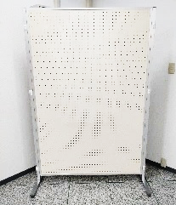 | パーテーション | 1,000円/枚  （200円/日） | 10 | 幅:120㎝ / 高さ:180㎝/ 奥行:3㎝  有孔ボードタイプ / T字脚  連結可能
2 | 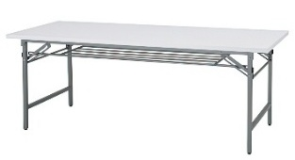 | 長机 | 700円/台  (140円/日) | 10 | 幅:180㎝ / 高さ:70㎝/ 奥行:60㎝  折りたたみ /棚付き
３ | 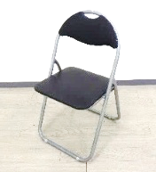 | パイプ椅子 | 200円/脚  (50円/脚) | 30
４ | 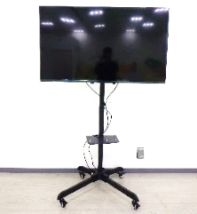    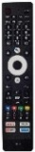 | 大型モニター  /スタンド | 10,000円  (2,000円/日) | 1 | 50V型4K液晶テレビ(FT-NK5060B)  幅110㎝×奥行8.1㎝×高さ64.7㎝  AV端子×1、USB端子×2  HDMI端子×3  LAN端子(RJ-45)×1
５ | 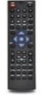  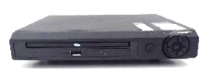 | DVD  プレイヤー  (VS-DD402AK) | 2,000円  (400円/日) | 1 | HDMI端子×１、ＡＶ端子×１  USB2.0(Type-A)  動画：MPEG1 / MPEG2 / AVI  音声：MP3 / AC3 / WMA  静止画：JPEG
６ | 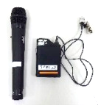  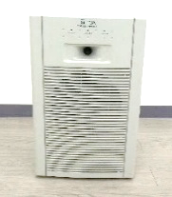 | 拡声器  スピーカー | 1,000円  (200円/日) | 1 | ワイヤレスマイク×1  ワイヤレスピンマイク×1  CD出力
7 | 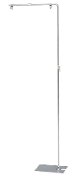 | L型ポップ  スタンド | 500円/台  (100円/日) | 3 | スライド式  高さ140～250cm  幅50～83cm
 | 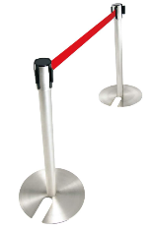 | ベルト  パーテーション | 1,000円  /２本  (200円/日) | 5 | ベース直径36×高さ80cm  ベルト：長さ180cm  片方ベルト＋ベルト受け×3付き
8 | 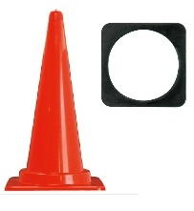 | カラーコーン  ／コーンベット | 200円/本  (50円/日) | 10 | 高さ70㎝
 | 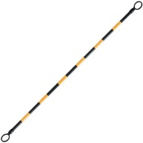 | コーンバー2m | 100円/本  (50円/日) | 5 | 黄/黒
 | 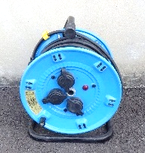 | コードリール  20m  (NPW-203) | 1,000円/個  (200円/日) | 2 | 屋内・屋外兼用(防雨防塵型)  コンセント×3 / 単相100V
9 | 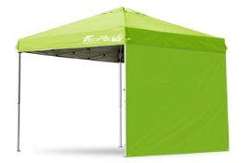 | テント | 5,000円  (1,000円/日) | 1 | 正方形2.5ｍ / ライム色  屋根上:165㎝ / 237㎝ / 245㎝  屋根下:87㎝ / 159㎝ / 167㎝  サイドシート×１
10 | 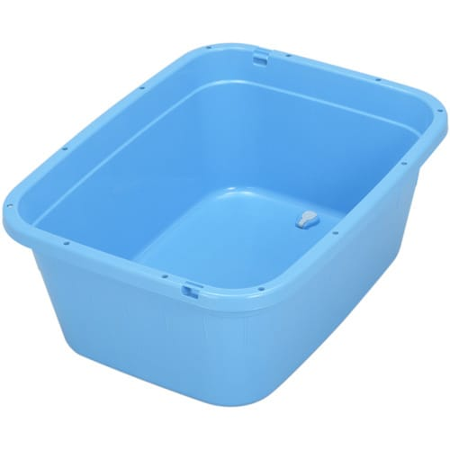 | 角型タライ | 500円/個  (100円/日) | 2 | 120Ｌ / 水抜き栓付き  幅86㎝×奥行66㎝×高さ34㎝
11 | 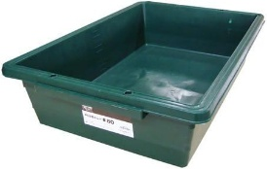 | トロ舟 | 500円/個  (100円/日) | 3 | 幅87㎝×奥行59㎝×高さ21㎝
12 | 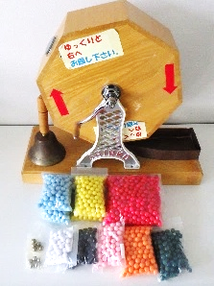 | ガラポン抽選機  ／ベル／玉 | 5,000円  (1,000円/日) | 2 | 幅:51cm×奥行21㎝×高さ46㎝  色玉 ・赤1,000個  ・黄，水500個  ・緑，橙，ピンク100個  ・白，黒30個  ・金，銀 5個
13 | 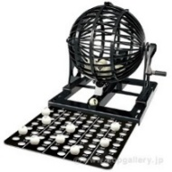 | ビンゴゲーム機 | 1,000円  (200円/日) | 1 | 回転手動式  ビンゴボール75ヶ
 | 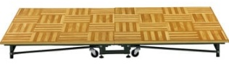 | ステージ | 3,000円/台  (600円/日) | 4 | 幅240㎝×奥行120㎝×高さ40㎝  最大積載質量：1500kg  中折式 / キャスター付き
＊数には限りがございます。事前に別のお客様のご予約が入っている場合はお断りすることがあります。
＊利用料は1週間当たりの税込料金です。１週間以上借用の場合延長料金が発生します。
＊4･5･6は事前の動作確認お願いします。

